Vortrag für DGT Samstag, 03.10.2015 von 13.30 – 14.15 in Gotha
http://dgt.agt.bplaced.de/index.php/programm

Titel:
Quellen der frühen Neuzeit aus herrschaftlichen Archiven

Kurzbeschreibung:
Kirchenbücher sind in der Genealogie die erste Primärquelle, doch die Recherchen nur auf dieser Basis stoßen oft bereits zu Beginn des 18. Jahrhunderts an seine Grenzen. Herrschaftliche Archive bieten hier eine Möglichkeit, seine Ahnentafel weiter in die Vergangenheit zu vervollständigen. „Tote Punkte“ in der Recherche werden hier eher aufgelöst und Recherchen aus den Kirchenbüchern können bestätigt werden. Zudem sind Familiennamen, die im selben Dorf mehrmals vorkommen, mit ihrer Hilfe oft besser zu unterscheiden.
In diesem Vortrag wird die Arbeit mit herrschaftlichen Archiven aus Süddeutschland aus der Zeit vor der Säkularisation vorgestellt. Auch am Beispiel des Archivs der gefürsteten Grafen Hohenzollern-Sigmaringens wird der genealogische Nutzen von Amtsaktenserien wie Amtsverhör-, Kontraktenprotokollen, sowie Leibeigenschaftsverzeichnissen, Gerichtsbesatzungen und Urbaren (auch Lagerbücher oder Beraine genannt) dargestellt.

Zur Person:
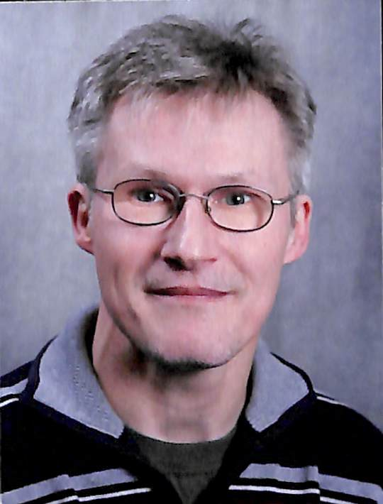
Daniel Oswald, geb. 1971 in Friedrichshafen, wohnhaft in Weingarten (Württ.)
Angestellter beim Landratsamt
Ehrenamtliche Tätigkeiten:
1. Vorsitzender Forschergruppe Oberschwaben e.V. seit Gründung 2012
Ahnenforschung seit 2008 mit 2.500 direkten Vorfahren
Mitglied im BLF, IGAL (AT), Hohenzollerischer Geschichtsverein
wissenschaftliche Auswertungen (Erfassungen von u.a. Urbare Kloster Weingarten (HSTAS H 235) sowie der Leibeigenenverzeichnisse aus Oberschwaben)
Entdecker früherer, urkundlicher Ersterwähnung des Dorfes Inzigkofen
(siehe Aufsatz von Dr. Volker Trugenberger: „Frühe schriftliche Nennungen von Inzigkofen“ in Zeitschrift des Hohenzollerischen Geschichtsvereins Band 49/50 Seiten 1 ff, Doppelausgabe 2013/2014)
Veröffentlichungen:
zwei Ortsfamilienbücher Laiz und Blochingen (Cardamina Verlag)
Familienchronik Oswald Band I & II (Cardamina Verlag)
Familienchronik Habisreutinger (größte Holzfirma in Oberschwaben, Familienintern)
Übersicht über die Amtsverhörprotokolle in Oberschwaben und deren Aufbewahrungsorte
(Projekt: „Findbuch Oberschwaben“)
genealogische Auswertungen der ersten Amtsverhörprotokolle des Klosters Zwiefalten (HSTAS B 555)
Manuskript: Die Urbare mit Inzigkofen (Edition)
In Arbeit: Personen- & Ortserfassung aus den Offizialatsprotokollen des Bistums Konstanz
OFB´s: für Bodnegg, Altdorf (Weingarten, Württ.), Gattnau jeweils rk
Kontakt: www.forschergruppe-oberschwaben.de

